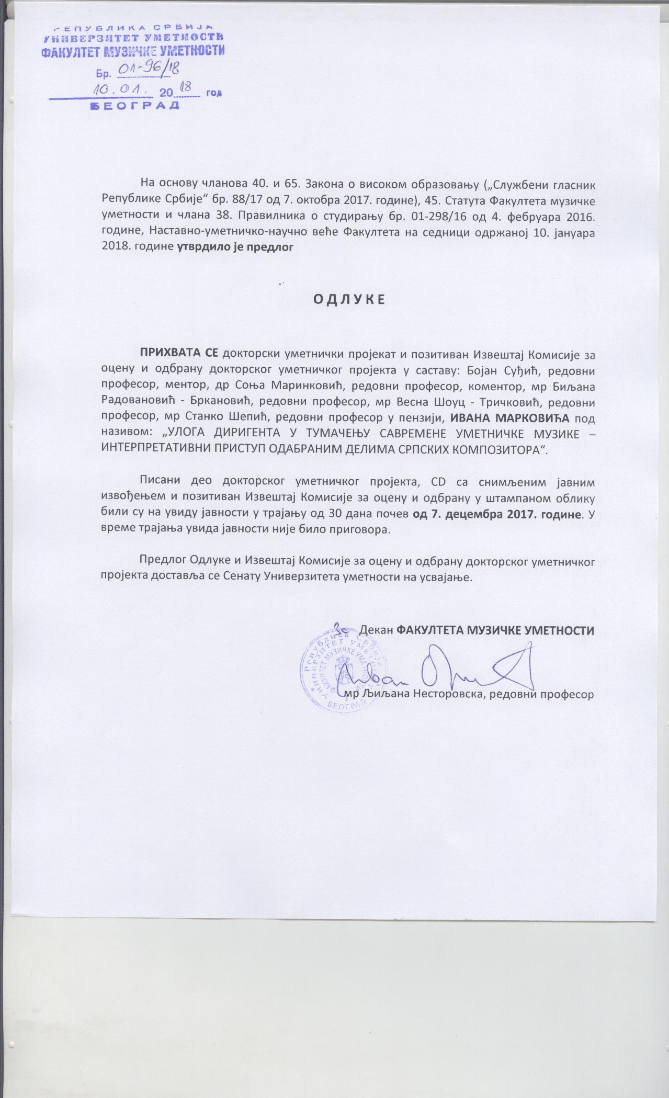ФАКУЛТЕТУ МУЗИЧКЕ УМЕТНОСТИ
НАСТАВНО-УМЕТНИЧКО-НАУЧНОМ ВЕЋУ
СЕНАТУ УНИВЕРЗИТЕТА УМЕТНОСТИ У БЕОГРАДУ

И З В Е Ш Т А Ј
Комисије за оцену и одбрану докторског уметничког пројекта
Ивана Марковића
са темом
Улога диригента у тумачењу савремене уметничке музике – интерпретативни
приступ одабраним делима српских композитора

На седници НУН већа Факултета музичке уметности одржаној 23. септембра 2017. године донета је одлука о именовању Комисије за оцену и одбрану докторског уметничког пројекта Ивана Марковића под називом Улога диригента у тумачењу савремене уметничке музике – интерпретативни приступ одабрани делима српских композитора у саставу: Бојан Суђић, редовни професор ФМУ, ментор, Станко Шепић, редовни професор ФМУ у пензији, мр Биљана Радовановић Бркановић, редовни професор ФМУ, мр Весна Шоуц Тричковић, редовни професор ФМУ и др Соња Маринковић, редовни професор ФМУ, коментор. На основу увида у докторски уметнички пројекат кандидата подносимо Извештај који садржи биографију кандидата, анализу докторског уметничког пројекта – јавне уметничке презентације и писаног рада, критички осврт и оцену рецензената и закључак Комисије.

УВОДНО ОБРАЗЛОЖЕЊЕ

Иван Марковић пријавио је 2. септембра 2016. године тему докторског уметничког пројекта под називом: „Улога диригента у тумачењу савремене уметничке музике – интерпретативни приступ одабраним делима српских композитора“

На основу предлога Катедре за Дириговање, Веће Факултета на седници од 7. септембра 2016. године донело је одлуку о именовању Комисије за оцену предлога докторског уметничког пројекта, у саставу:
БОЈАН СУЂИЋ, редовни професор, др СОЊА МАРИНКОВИЋ, редовни професор,
СТАНКО ШЕПИЋ, редовни професор у пензији.

Сенат Универзитета уметности на седници од 27. октобра 2016. године донео је одлуку о одобравању рада на изради докторског уметничког пројекта и о именовању Бојана Суђића, редовног професора за ментора и др Соње Маринковић, редовног професора за коментора на изради докторског уметничког пројекта.

БИОГРАФИЈА КАНДИДАТА

Иван Марковић (1983) прва диригентска искуства стиче у хору Браћа Барух и оркестру Филхармонија младих Борислав Пашћан. На основним студијама оснива камерни оркестар, који данас носи назив Београдски камерни оркестар Орфеј, у коме од оснивања врши функцију уметничког руководиоца и диригента.
Усавршавао се на мајсторским курсевима хорског и оркестарског дириговања са бројним уметницима међу којима су: Андерс Еби (Шведска), Матс Нилсон (Шведска), Владимир Кирађијев (Бугарска/Аустрија), Андреас Херман (Немачка), Ахим Холуб (Аустрија), Хора Андреску (Румунија), Марк Стрингер (САД/Аустрија).
Сарађивао је са Мешовитим хором и Симфонијским оркестром Радио-телевизије Србије, Нишким симфонијским оркестром, Симфонијским оркестром Факултета музичке уметности у Београду, Камерним оркестром Чешки виртуози, ансамблом Secondhanders, оркестром Kammerphilharmonie Graz, Уметничким ансамблом Министарства одбране Станислав Бинички, Камерним оркестром Метаморфозис, Гудачима Светог Ђорђа, Гудачким оркестром Школе за музичке таленте у Ћуприји, као и са многобројним ад хок саставима.
Дириговао је на значајним фестивалима као што су: Трибина композитора у Београду, фестивал КОМА, Међународни фестивал харфе у Београду, фестивал БУНТ, Међународни фестивал чембала у Београду, ДУНА фестивал у Будимпешти.
Активно промовише музику српских композитора, како еминентних тако и младих, а велики број дела домаћих аутора које је имао прилику да диригује, извео је премијерно.
Поред концерата у земљи, наступао је у Словачкој, Мађарској, Румунији и Аустрији. Тренутно је докторанд под менторством ред. проф. Бојана Суђића и ради као асистент на катедри за дириговање на Факултету музичке уметности у Београду.

Списак важнијих наступа у последњих пет година
- Фестивал БУНТ, Ансамбл Метаморфози“, Скупштина града Београда, новембар, 2017.
- Музичко-сценски догађај Кавкаски орах (поводом 73. годишњице од ослобођења Београда у Другом светском рату), Велика сцена Народног позоришта у Београду, октобар, 2017.
- Међународна Трибина композитора, Ансамбл за нову музику Градилиште, Ансамбл Метаморфозис, Студенски културни центар, октобар 2017.
- Ауторски концерт Драгане Јовановић, Ансамбл Метаморфозис, Студентски културни центар, мај, 2017.
- Концерт Hymns and prayers, Ансамбл Метаморфозис, Студентски културни центар, април, 2017.
- Концерт ученика Школе за музичке таленте у Ћуприји, Мали и Велики оркестар Школе за музичке таленте у Ћуприји, Коларчева задужбина, март, 2017.
- Концерт Ми вас памтимо (посвећен хору Александров), Студенти Факултета музичке уметности у Београду, Руски дом, фебруар , 2017.
- Музика српских аутора (практични део уметничког докторског пројекта Ивана Марковића), Симфонијски оркестар РТС, Коларчева задужбина, фебруар, 2017.
- Концерт НОВО, Ансамбл BIZZARE (професори Полиинструменталне катедре на ФМУ у Београду), Сала Београдске филхармоније, децембар, 2016.
- Концерт Нишког симфонијског оркестра, Сала Нишког симфонијског оркестра, децембар, 2016.
- Концерт Премијере/Посвете, Ансамбл Метаморфозис, Студентски културни центар, новембар, 2016.
- Међународна трибина композитора, Ансамбл за нову музику Градилиште, Хол Народне банке, октобар, 2016.
- Наступ у оквиру пројекта Рострум +, Гудачки оркестар ФМУ, Велика сала ФМУ, мај, 2016.
- Концерт Химне и молитве (музика српских аутора), Ансамбл Метаморфозис, Студентски културни центар, април, 2016.
- Наступ на фестивалу КОМА, Сала Београдске Филхармоније, децембар, 2015.
- Концерт музике српских аутора, Гудачи Светог Ђорђа, Студентски културни центар, децембар 2015.
- Концерт Вече музике Рајка Максимовића, Београдски камерни оркестар ОРФЕЈ, Студентски културни центар, децембар 2015.
- Концерт Симфонијског оркестра Факултета музичке уметности, Велика сала КНУ, децембар 2015.
- Међународни фестивал чембала, Уметнички ансамбл МО Станислав Бинички, новембар 2015.
- Међународна Трибина композитора, Ансамбл Метаморфозис, Ансамбл Градилиште, Хол Народне банке, септембар 2015.
- Фестивал КОМА, Гудачи Светог Ђорђа, Сала Београдске филхармоније, мај 2015.
- Вече композиција Константина Бабића, Гудачки оркестар ФМУ, Велика сала КНУ, децембар 2014.
- Међународни фестивал харфе у Београду, Симфонијски оркестар РТС, Велика сала КНУ, јун, 2014.
- Фестивал КОМА, Гудачи Светог Ђорђа, Сала Београдске филхармоније, децембар 2013.
- Концерт полазника Летње духовне академије, манастир Студеница, септембар 2013.
- Концерт Београдски камерни оркестар ОРФЕЈ са солистима, БКО ОРФЕЈ, Атријум Народног музеја, јун 2013.
- Извођење докторске композиције Драгане Јовановић Јуријев круг, Вокално-инструментални ансамбл МИР, Дом омладине, април 2013.
- Фестивал КОМА, Гудачи Светог Ђорђа, Сала Београдске филхармоније, март 2013.
- Концерт музике српских аутора, БКО ОРФЕЈ, Дечји културни центар, март 2013.
- Фестивал КОМА, Гудачи Светог Ђорђа, Ансамбл Градилиште, Сала Београдске филхармоније, децембар 2012.
- Музика српских аутора, БКО ОРФЕЈ, Дечји културни центар, мај 2012.
- Наступ са БКО ОРФЕЈ, Руски дом, децембар 2011.
- Међународна трибина композитора, ансамбл Seconhanders и хор Ars Divina, Дом омладине, новембар 2011.
- Фестивал DUNA, ансамбл Seconhanders и хорови Ars Divina и Szent Efrem, Будимпешта (Мађарска), јун 2011
- Наступ са БКО ОРФЕЈ, Руски дом, јун 2011.
- Наступ са БКО ОРФЕЈ, Студентски културни центар, март 2011.

Снимљена дела

- Композиције Драгане Јовановић, Ансамбл Метаморфозис, мај, 2017.
- Докторска композиција Ане Казимић Muerto de amor, Гудачи Светог Ђорђа, Ансамбл Градилиште, Велика сала ФМУ, јун, 2016.
- Марко Алексић – Сунчево коло, Симфонијски оркестар РТС-а, Велика сала КНУ, март 2016.
- Докторска композиција доцента Драгана Латинчића Батал за гудачки оркестар, Гудачи Светог Ђорђа, Велика сала ФМУ, јун 2013.
АНАЛИЗА ДОКТОРСКОГ УМЕТНИЧКОГ ПРОЈЕКТА – ЈАВНЕ УМЕТНИЧКЕ ПРЕЗЕНТАЦИЈЕ И ПИСАНОГ РАДА

Јавно извођење докторског уметничког пројекта

Докторски уметнички пројекат кандидата Ивана Марковића остварен је јавним концертом одржаним фебруара 2017. године у дворани Коларчеве задужбине у Београду. Гудачки ансамбл Симфонијског оркестра РТС под управом Ивана Марковића извео је следеће композиције:

- Ивана Стефановић – Дрво живота (1997)
- Светислав Божић – Кроз санак мој тавни и безброј суза наших (1999)
- Рајко Максимовић – Rosebud (2001)
- Драгана Јовановић – Decisions of love and move (2010)
- Предраг Репанић – Canti di vita e morte (2011, друга верзија 2014)
Предмет истраживања докторског уметничког пројекта Ивана Марковића била је улога оркестарског диригента у ХХI веку, као интерпретатора и тумача савремене уметничке музике. За практични део докторског уметничког пројекта, одабрано је пет дела савремених српских аутора различитих генерација, написаних за гудачки оркестар, која су настала током последње две деценије. Концепција програма првенствено је имала за циљ да прикаже стилски плурализам у оквиру српског савременог музичког стваралаштва. Интерпретативни приступ изабраним делима подразумевао је изградњу односа према музичком тексту као извору мноштва могућих значења, што је у писаном образложењу опредељено као основни принцип приликом одабира једног од могућих начина интерпретације дела. Кандидат је реализацију засновао на тези да је потребан отворени приступ тумачењу дела. И овим концертом, као и највећим делом своје досадашње професионалне делатност, Марковић даје допринос ширењу и неговању српске уметничке музике, и развијању свести о важности и одговорности које интерпретатори имају у очувању домаће културне баштине, у чему је постигао значајне резултате нарочито сарађујући са младим колегама. Овог пута имао је прилику да ради са професионалним ансамблом који има велико искуство у области савремене српске музике и оствари трајне записе изабраних дела. Припреми је приступио темељно, остварујући сарадњу са композиторима, мада је идеју о интерпретацији дела заснивао независно од тих сазнања. Укупно трајање концерта било је око 75 минута. Треба запазити и да је посећеност концерта била веома добра, тако да је идеја о вечери са делима српских савремених композитора наишла да добар одзив публике.

Анализа образложења докторског уметничког пројекта (писаног рада)

Теоријско образложење докторског уметничког пројекта Иван Марковић је написао на 71 страници текста стандардног формата, текст је богато илустрован са 56 нотних примера који су одговарајуће снабдевени аналитичким ознакама. После Апстракта на српском језику (стр. 2), следе Увод (3–4), четири централна поглавља (Специфичност диригентске професије, Рад са ансамблом, Аутор и његова улога у припреми дела и Интерпретативни приступ одабраним делима, стр. 5–67), Закључак и Списак коришћене литературе са 23 јединице на српском и руском језику. Централно место у раду посвећено је интерпретативном приступу делима, док су претходна поглавља осмишљена не као теоријска расправа, већ као поетичко виђење важних питања диригентске професије. Покренута су сложена и важна питања која свакако могу добијати врло различита осветљења, а инспирацију за своја размишљања Марковић налази у исказима двојице великих диригената – Иље Мусина и Георгија Јержемског.
Излагање у централном аналитичком поглављу је систематично организовано. Представљени су основни подаци у вези са настанком дела, дати су и дускутовани ауторски коментари и објашњења, а потом следи анализа садржаја композиције на којој је темељена идеја о интерпретацији.
Приликом рада на изабраној тематици кандидат је користио следеће истраживачке методе: анализу садржаја и историјско-компаративни метод, а као помоћне технике анкету или интервју. Помоћу методе анализе садржаја, детектовањем различитих композиционих елемената, анализирани за интерпретацију релевантни чиниоци, као и потенцијални техничко-интерпретативни проблеми у процесу рада са ансамблом. Историјско-компаративна метода, односила се на: а) сажети приказ историјског развоја диригентске делатности, у циљу поређења некадашњих и савремених приступа дириговању; б) прикупљање релевантних информација у вези са настанком дела кроз разговор или неки други облик комуникације (анкета, интервју) са ауторима дела, ради упоређивања ауторског и интерпретаторског (сопственог) читања дела и в) сагледавање дела у оквиру композиторовог опуса, са фокусом на период стварања у коме је дело настало, као и међусобно поређење дела композитора-савременика.

КРИТИЧКИ ОСВРТ И ОЦЕНА РЕЦЕНЗЕНАТА

Полазна претпоставка докторског уметничког пројекта Ивана Марковића била је да комплексност диригентске професије обавезује да се поред уско уметничких проблема, морају сагледавати и неке „спољашње“ околности са којима се сусреће савремени диригент, како би се у пуном светлу приказале специфичности везане за ову сложену професију, као и да диригент мора да негује отворени приступ према ономе што има тенденцију да се манифестује као „ново“. Концепција програма првенствено је имала за циљ да прикаже стилски плурализам у српском савременом музичком стваралаштву, јер су изабрана дела композтиора различитих генерација и схватања. Оцењујући да је концепт програма на трагу оних области интересовања које се показују као доминантне у Марковићевом досадашњем професионалном раду а односе се на тумачење дела савремене српске музике, Комисија истиче да је овакав ангажман већ по квалитету и доследности препознат у нашој музичкој јавности те да и овим концертом и својом укупном делатношћу Иван Марковић на упечатљив начин позиционира своју уметничку индивидуалност, агилност у сусрету са изазовима савремених партитура и остварује добру сарадњу са разноврсним ансамблима. Стога са задовољством констатујемо да су испуњена очекивања да докторски уметнички пројекат Ивана Марковића буде још један у низу догађаја који доприносе ширењу и неговању српске уметничке музике, и развијању свести о важности и одговорности које интерпретатори имају у очувању домаће културне баштине. Писани део пројекта може да подстакне колеге диригенте, као и оне које се претежно баве педагогијом, на дискусију о проблемима који се тичу деловања савременог диригента, у вези са различитим аспектима ове сложене професије.

ЗАКЉУЧАК КОМИСИЈЕ

Докторски уметнички пројекат диригента Ивана Марковића Улога диригента у тумачењу савремене уметничке музике – интерпретативни приступ одабрани делима српских композитора окренут је професионалним изазовима тумачења дела савремене српске музике писане за гудачки оркестар, врло различитих стилских оријентација и ауторских поетика. Са већином дела изабраног програма диригент је већ имао прилику да се суочи, што не умањује значај и сложеност припрема које су морале бити обављене у сусрету са новим ансамблом. Реализацијом уметничког дела пројекта Марковић је остварио доследност своје заинтересованости за савремено композиторско стваралаштво показујући се као ангажовани и поуздани тумач композиторских идеја.
На основу свега изнетог Комисија за оцену и одбрану докторског уметничког пројекта Ивана Марковића констатује да јавна уметничка презентација докторског уметничког пројекта и писани део докторског уметничког пројекта представљају важан допринос уметничкој области извођачке праксе у области дириговања те да у потпуности одговарају захтевима докторских уметничких студија.

Комисија једногласно позитивно оцењује завршни докторски уметнички пројекат Улога диригента у тумачењу савремене уметничке музике – интерпретативни приступ одабрани делима српских композитора кандидата Ивана Марковића и предлаже Наставно-уметничко-научном већу Факултета музичке уметности и Сенату Универзитета уметности у Београду да га прихвати и одобри његову одбрану.
Комисија:

...........................................
Мр Бојан Суђић, редовни професор,
ментор

..........................................
Др Соња Маринковић, редовни профосор,
коментор

...........................................
Мр Станко Шепић,
редовни професор у пензији

..........................................
Мр Биљана Радовановић Бркановић,
редовни професор

..........................................
Мр Весна Шоуц Тричковић,
редовни професор

